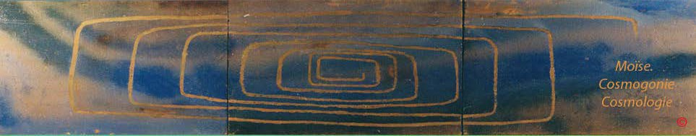
Sommaire PDF de la page

COSMOLOGIE DE MOÏSE

LE PRINCIPE, CYCLE , DEMI-CYCLE, TEMPS , DUREE, DIMENSIONS

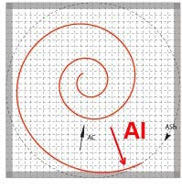
Le, les Temps ou Jours

La cosmologie de Moïse dessine l'Univers sous forme d'une spirale nécessitant une "ouverture- une extension sans limite"" pour pouvoir développer ses facultés animatrices-vitales et génératives sous l'effet d'un déséquilibre inhérent à sa constitution ou Principe. La ligne circulaire symbolise l'idée de Cycle assurant le renouvellement des Temps ou manifestations phénoméniques (pour ex.: Temps ou Ère Primaire, Secondaire ou encore Printemps, Été) figurées sous forme d'une portion de cercle dans le cycle et sur lequel le cheminement d'un point à un autre représente la durée.

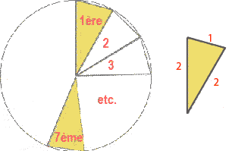
Les sept manifestations phénoméniques ou Temps
La septième se trouve en opposition à la première ( demi -cycle)
.

Les heures
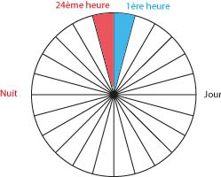
L'extension après les heures
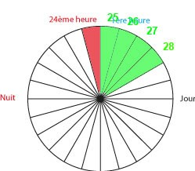
L'extension ou prolongation suivant les heures symbolise l'idée d'une manifestation phénoménique particulière de l'existence - les choses par l'apparition d'un état instable, variable, transitoire, le "chaos".
le cycle

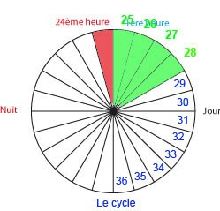

Le cycle prolonge l'état d'instabilté précédent , par l'apparition ou non d'une nouvelle manifestation phénoménique.

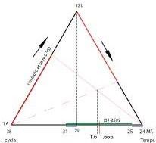

La manifestation des facultés animatrices ou vitales passe un lien deux forces contraires, l'une expansive, l'autre compressive. Ces deux forces créer une enveloppe ou matrice
AL/AC, en deux et trois dimensions.

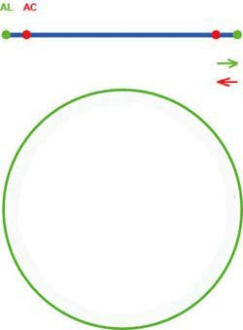
(survol image)

L'état de déséquilibre

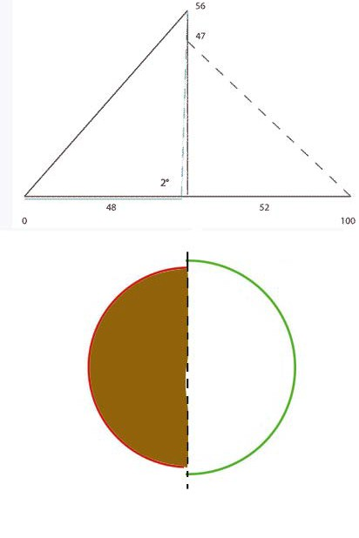

Dans l'espace à trois dimensions, l'explicitation de ce concept, utilise la figure cubique, dans laquelle les différents états ainsi que les forces sont placées sur les angles.

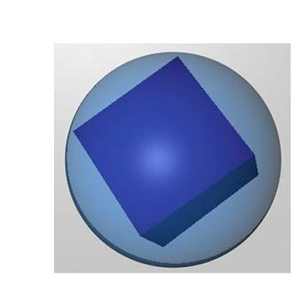

Le Principe

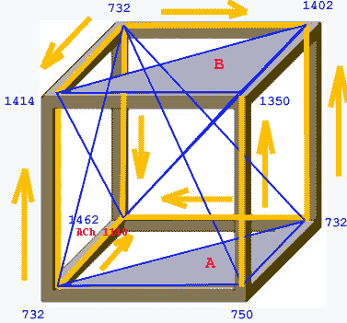

732: AL ou force expansive produisant un amassement en 748.
1148: AC ou force compressive

La passage de "1 à 2", A vers B , symbolisant l'acquisition des facultés génératives par effondrement et dilution -retour à un état de latence du schéma conceptuel.

L'état transitoire

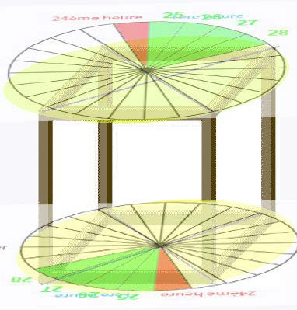

Résultant d'un d'un demi -tour dans l'axe de symétrie verticale et d'un quart de tour dans l'axe de symétrie horizontale.

L'état de latence origine du premier mouvement

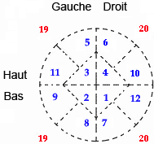

Les nombres positionnels 1 à 12 rendent compte de l'organisation progressive de l'acte créatif.
L 'état de latence est exprimé par ces nombres assemblées sans ordre positionnel.

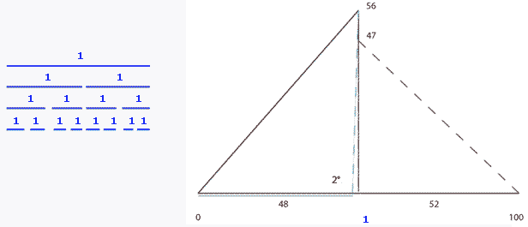

La dimension supplémentaire

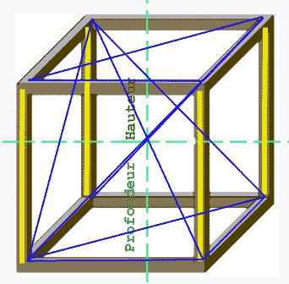

Hauteur et profondeur

Pour s'ouvrir le ligne circulaire - la spirale doivent vaincre le mouvement compressif AC originel, renverser le mouvement relatif ASh et développer un mouvement extensif AL, dans le cadre du Cycle et des Temps constituant le Principe ou fondement de la cosmogonie de cet auteur.

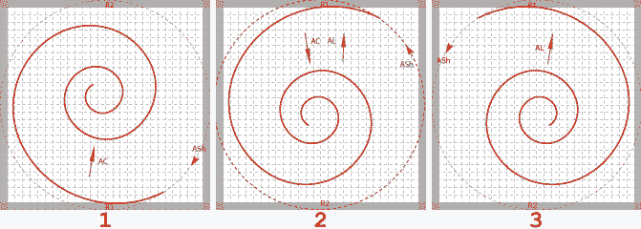

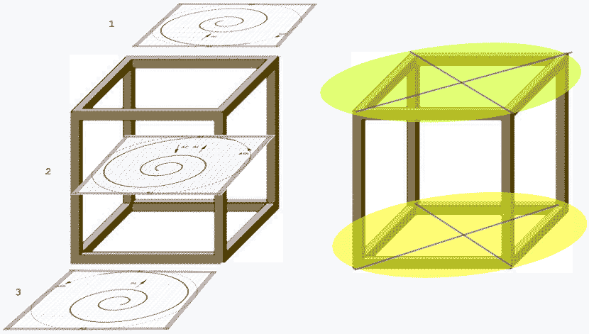

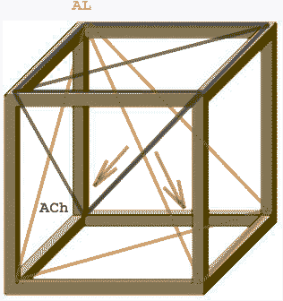

Ceux -ci ont pour valeur, 314 pour le cycle et 221 pour le Temps.

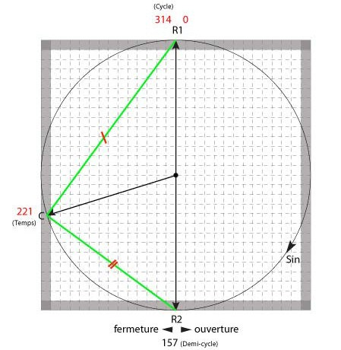

Sur le cycle, en R2, le rapport entre états de fermeture et d'ouverture simultanés s'établit à 1.333.

Pour s'ouvrir le ligne circulaire et le tore doivent vaincre le le mouvement relatif Ash et compressif AC originel.

Le Temps et les états simultanés d'ouverture et de fermeture.

/ : // = 1.333

